Мастер - класс.
Кружок «Диалог культур народов мира»
Раздел: «Весенние праздники»
Тема занятия: «Что празднуют весной в других странах»
Познавательные УУД: познакомить с весенними праздниками Молдавии, Болгарии; познакомить с алгоритмом изготовления мартеницы.
Регулятивные УУД: формирование прогнозирования, умение вносить необходимую корректировку в свою деятельность в соответствии с заданным эталоном.
Коммуникативные УУД: формирование сотрудничества с учителем, сверстниками; управление своим поведением и партнёра.
Оборудование и материалы: компьютер, проектор, экран, выход в Интернет, нитки красного и белого цвета, ножницы.

Ход занятия.
1. Вводная часть:
Приветствие присутствующих педагогов. Сообщить цель и задачи мастер – класса.
2. Основная часть:
- Каждый год 1 марта празднуется в Молдавии один из наиболее любимых национальных праздников - Мэрцишор. Друзья и коллеги в первые мартовские дни дарят друг другу маленькие бутоньерки в виде цветочков, обязательно сочетающих белый и красный цвета. Называются они мэрцишорами. Их носят на одежде весь месяц, а 31 марта снимают и развешивают на деревьях. Кто это сделал, тому весь год будет сопутствовать удача и успех. Рождена эта красивая традиция легендой.
В первый день марта вышла на опушку леса красавица Весна, огляделась и увидела на проталинке, в зарослях терновника пробившийся из-под снега первоцвет. Решила она помочь ему и начала расчищать вокруг землю, освобождая его от колючих ветвей. Увидела это Зима и рассвирепела. взмахнула руками, призвала холодный ветер со снегом и отправила его уничтожить первоцвет. Слабый цветок поник под жестоким ветром. Наклонилась Весна, прикрыла руками слабый росток и укололась терновником. Из пораненной руки упала капля горячей крови, и цветок ожил. Так Весна победила Зиму.

Люди во всём мире встречают весну с радостью и новыми надеждами. В Болгарии в этот день болгары дарят друг другу мартеницы и говорят: «Честита Баба Марта!» . Этим они желают крепкого здоровья, удачи и счастья в семье и друзьям.
У болгар Баба Марта является сварливой бабушкой, у которой настроение меняется очень быстро, и это отражается в переменчивой погоде марта. Когда она улыбается, погода солнечная и тёплая, но если она злится - дует ветер и дождь может смениться снегом. Болгары, чтобы развеселить Бабу Марту, делали красно-белые мартеницы. Послушаем сказку…
Февраль Сечко и Баба Марта
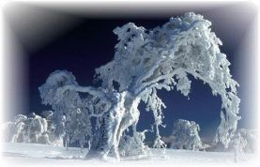Рассердился Сечко. Он с трудом использовал шарф изменений погоды. Сечко знают все. Он маленький, озорной, своенравный и часто играет со временем. Достаточно ему бросить на предметы белый шарф, и все становилось белым. Набросит синий - начнется дождь, и лес станет темным и серым. Метнет золотой - облака побегут туда и сюда, засветит солнце, распустятся деревья, но в природе он редко использует красочные шарфы и накидки. У февраля Сечко , как правило, бесцветный шарф. Когда он им заматывает свою шею, дует северный ветер и в замороженном лесу звенят сосульки. Использовать красочные шарфы может только Баба Марта.
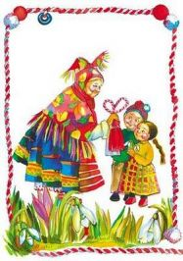
А между тем в своем небольшом, но красивом доме она неустанно делает мартиницы. Потому что первого марта они требуются для украшения всем детям. Мартиницы делают из белых и красных нитей. Совы собирают и прядут белые нити из кустиков кукушкиных слезок, которые растут вокруг. А маленький филин покрасит некоторые из них в красный цвет. Одни мартиницы похожи на девочку и мальчика, другие связаны крючком в виде шнура, которые надевают на руки маленьких детей. Есть они и в виде кулона. Торопится бабушка Марта, чтобы ни один ребенок не остался без мартиницы.
Теперь вы спросите меня, поэтому он был так зол?
Да, Сечко так внезапно изменил свое настроение, потому что он знал, что у него никогда не будет мартиниц. Везде, где они появляются, приходит бабушка Марта, и приносит всем украшения.

Изготовление мартеницы.
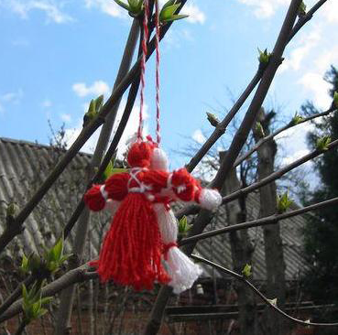

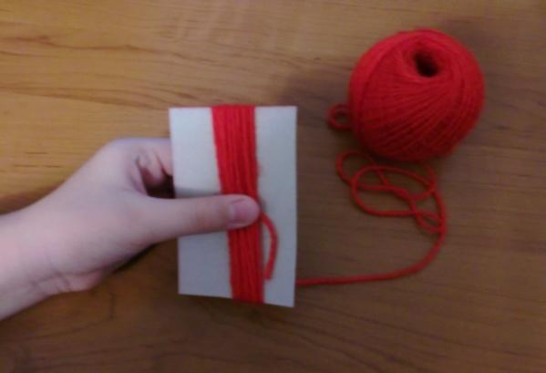Изготовим туловище. Намотайте аккуратно нитки красного цвета на шаблон (по длине) 40-45 витков пряжи.

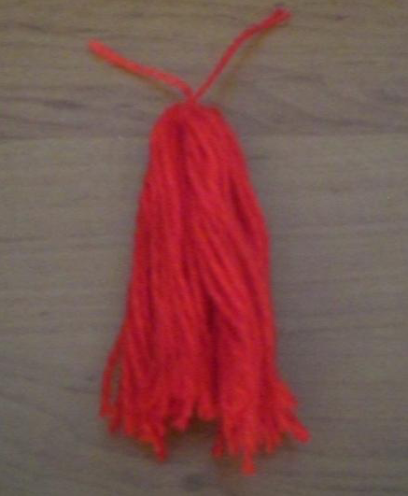
Обрезаем нить. Отрежем красную нить длиной примерно 10см. Пропустим под пряжу по сгибу и сделаем два узла. Снимем пучок ниток с шаблона и разрежем с противоположной стороны от узла. Это будут голова, туловище и ноги.
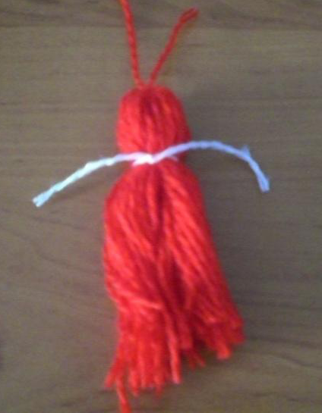
Сделаем голову. Для этого отступим от узла примерно 2см и белым цветом ниток завяжем.
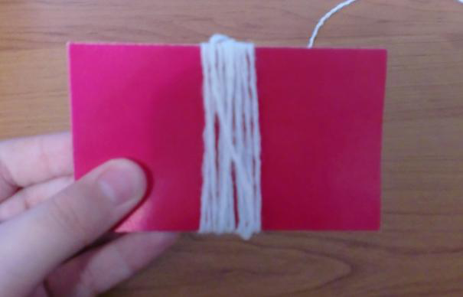
Намотаем нитки белого цвета на шаблон (по ширине) 20-25 витков пряжи.
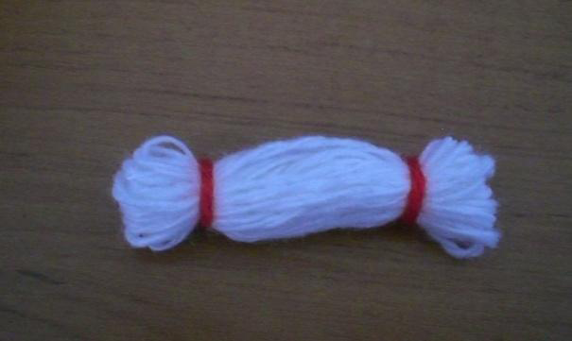
- Обрежем нить. Аккуратно снимем нитки с шаблона. Завяжем узлы нитками красного цвета по краям.
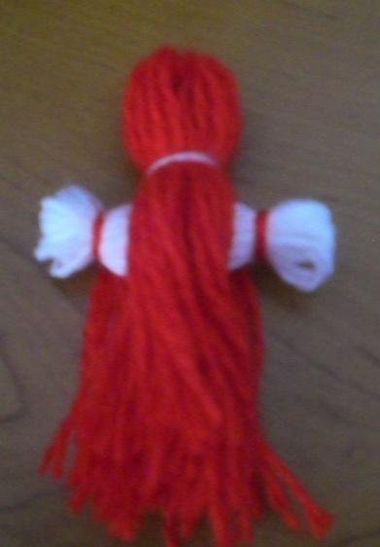
- Соединение деталей:
- Пучок ниток красного цвета разложим на две части. Между прядями пучка вложим деталь рук, под которой потом белой ниткой соединим две детали.
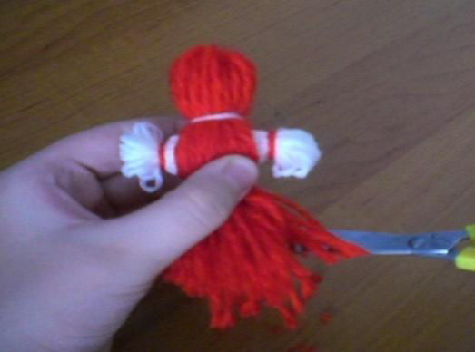
- Окончательная отделка куклы:
- Подровнять ножницами край юбки куклы. Пряжу можно слегка распушить.
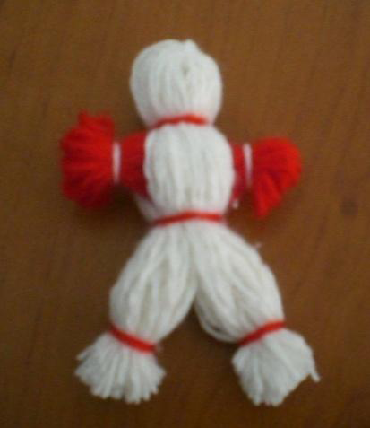
- Изготовление куклы мужчины:
- Кукла-мужчина изготавливается аналогично куклы-женщины. Только цвет ниток берем противоположный кукле – женщине и нижнюю часть куклы разделяем надвое. Отступаем от низа примерно 1см, завяжем узлы.
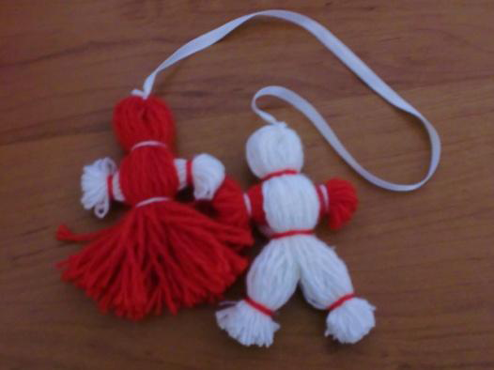
- Соединяем две куклы: женщину и мужчину тоненькой ленточкой, с помощью крючка.

Когда кто-то даёт мартеницы, их надо прикрепить на одежду, либо на руки - обвить вокруг запястья или на шее, и носить до тех пор, пока не увидит аиста или плодовое дерево в цвету. Мартеницу завязать на веточку цветущего дерева. Считается, что мартеницы принесут здоровье, счастье и долголетие. Загадывают желание, которое обязательно сбудется.
3. Итог занятия.
Желаю, чтобы вы подарили мартеницы друзьям, любимым, детям. Пусть у них сбудутся все мечты.

Список литературы

1. Гурбина, Е А. Технология: поурочные планы по разделу «Вязание» 5-7 классы [Текст] / авт.-сост. Е. А. Гурбина. – Волгоград: Учитель, 2007.-200с.

2. Максимова, М. Дружные спицы [Текст] / М. Максимова, М. Кузьмина. – М.: Эксмо, 2004.- С.

3. О традиционной кукле-http://livemaster.ru›topic…o-traditsionnoj…kukle

4. Народные куклы. Народные игрушки - http://www.rukukla.ru

5. Куклы Мартинички - http://rukukla.ru›Тряпичные куклы› martini4ki.htm

6. Мартинички: пора звать весну! - http://podelki-shop.ru›kukly/martinichki-pora-zvat-vesnu

7. Фон для фотографий http://photo.freedom-vrn.ru; http://fotki.yandex.ru

3.

